Spring的Bean的实例化方式（了解）
Bean已经都交给Spring管理，Spring创建这些类的时候，有几种方式：

无参构造方法的方式（默认）
- 编写类
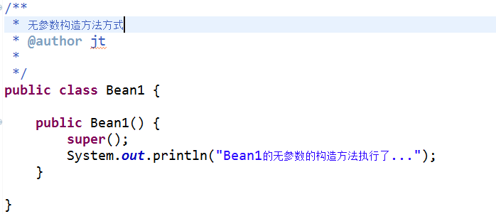
- 编写配置

静态工厂实例化的方式
- 编写Bean2的静态工厂
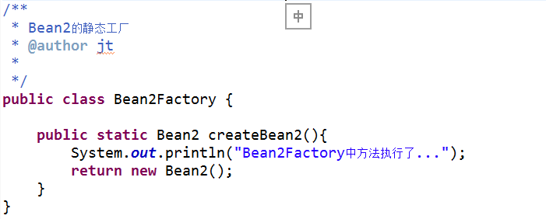
- 配置

实例工厂实例化的方式
- Bean3的实例工厂
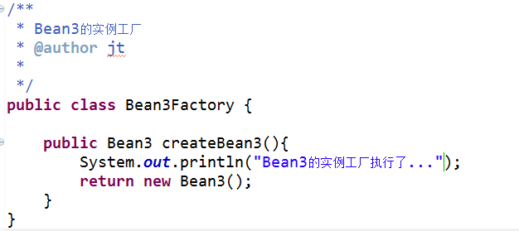
- 配置

